VELIKO POČETNO SLOVO U IMENIMA NEBESKIH TIJELA – PONAVLJANJE
1.Promotri sliku i riješi zadatke. Pazi na pisanje velikog početnog slova u imenima nebeskih tijela.
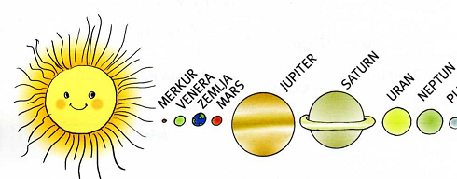

Zemlja se nalazi između __________________ i ____________________ .
Između Jupitera i Neptuna su ______________ i ___________________.
Planetima svoju svjetlost daje _______________ . Mi živimo na planetu ____________ .

2. Prepiši tekst u pisanku pisanim slovima. Pazi na pisanje velikog početnog slova.
MARKO HORVAT ŽIVI U ZAGREBU NA MARULIĆEVOM TRGU. POHAĐA TREĆI RAZRED OSNOVNE ŠKOLE
MATE LOVRAKA KOJA SE NALAZI U ULICI KRALJA TOMISLAVA. OBITELJ HORVAT ODLUČILA JE
IDUĆI VIKEND POĆI NA IZLET NA SLJEME. IPAK, PREDOMISLILI SU SE I KRENULI SU PREMA KARLOVCU.
KARLOVAC LEŽI NA ČETIRI RIJEKE: KUPI, KORANI, MREŽNICI I DOBRI. NAVEČER SU PROMATRALI
ZVIJEZDE NA NEBU. TATA JE MARKU POKAZAO ZVIJEZDU SJEVERNJAČU I POKRAJ NJE VELIKA
KOLA. MARKO JE UBRZO POŠAO NA SPAVANJE. MORA SE ODMORITI, SUTRA GA ČEKA UZBUDLJIV
DAN!

3. Usporedi istaknute riječi u rečenicama. Koje se od njih pišu malim, a koje velikim početnim slovom?
Zašto? Obrazloži svoj odgovor u pisanku.

Sunce obasjava Zemlju svojim zrakama. Iz zemlje je nikla prva trava.
Visoko na nebu zasjalo je Sunce. Ti si mamino sunce!
Trepere zvjezdice oko Mjeseca. Ovog ću mjeseca posjetiti rođaka na selu.

